- SQL (
- Structured Query Language):
  - SQL es un lenguaje de consulta utilizado para gestionar y manipular bases de datos.
  - No es una base de datos en sí misma, sino un lenguaje que se utiliza para interactuar con bases de datos relacionales.
  - Permite realizar operaciones como la creación y modificación de tablas, la inserción, actualización y eliminación de datos, y la realización de consultas para recuperar información de la base de datos.
- MySQL:
  - MySQL es un sistema de gestión de bases de datos relacionales (RDBMS) que utiliza el lenguaje SQL para administrar y manipular datos.En términos más simples, MySQL es un programa que te permite organizar y acceder a datos de manera estructurada.
  - utiliza SQL como lenguaje de consulta.

Nota:
Tanto el MySQLWorckbench como sql_Developer son herramientan que permiten gestionar una base de datos son lo mismo no te compliques.
Tipos de datos:

Oracle data base con PL/SQL
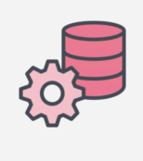

- Oracle database trabaja con una base de datos global (existen otras herramientas como MYSQL que si trabaja con bases de datos se puede crear muchas bases de datos.) (se dice que por buenas practicas ya que en un servidor físico solo hay una base de datos)(no opstante se puede crear una segunda base de datos con una configuración especial que no viene al caso)
- Esta base de datos global de Oracle se trabaja con esquemas que es lo mismo que usarios(esquema=usuario).
- No se puede crear esquemas solo usuarios.

Como trabajar con POL/SQL:
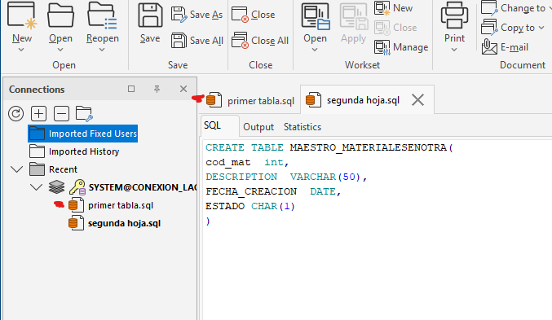
- En la opción de new=> se crea una hoja de script la cual podremos guardar las sentencias que ejecutamos en una carpeta y se guardara estas sentencias en un archivo .sql
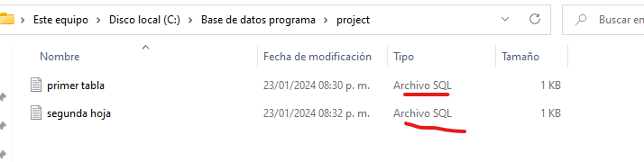
- Podemos tener la cantidad que queramos de archivos eso no va a importar ya que son solo sentencias, ya que todo lo que creemos se ve reflejado en el usuario que estemos trabajando(usuario=esquemas).
No encontramos información de donde esta ubicado la carpeta que contiene los usuario o esquemas.

USUARIOS.

*LISTAR USUARIO => SELECT * FROM DBA_USERS
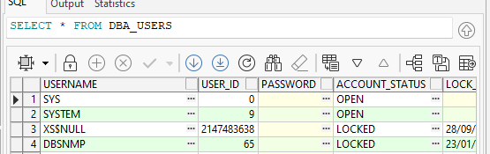
Nota: ojo con la fecha de expiración de los usuarios en caso de SYS y SYSTEM si se caducan toca reinstalar de nuevo.
Solución: ALTER PROFILE DEFAULT LIMIT PASSWORD_LIFE_TIME UNLIMITED
*CREAR USUARIO=> CREATE USER NOMBREUSUARIONUEVO IDENTIFIED BY 1234(contraseña loguin)
NOTA: si sale error al crear un usuario es por cuestión de permisos
Solución=> alter session set "_ORACLE_SCRIPT"=true;
***Habilitar los privilegios de un usuario nuevo: ***
Nota: hasta para iniciar secion nesecitaras estos permisos en un usuario nuevo.
Permisos:
grant create session to USUARIO_PRUEBA;
grant create table to USUARIO_PRUEBA;
grant create view to USUARIO_PRUEBA;
grant create procedure to USUARIO_PRUEBA;
grant create trigger to USUARIO_PRUEBA;
grant create sequence to USUARIO_PRUEBA;
grant create job to USUARIO_PRUEBA;
GRANT CONNECT TO USUARIO_PRUEBA;
GRANT RESOURCE TO USUARIO_PRUEBA;
GRANT UNLIMITED TABLESPACE TO USUARIO_PRUEBA;

********************************************************************

Comentarios: --asi--
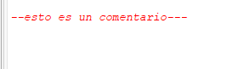
**TIPOS DE DATOS**
PRINCIPALES:
- CHAR (TAMAÑO MAXIMO 200)=>uso en string
- VARCHAR2(TAMAÑO MAX.4000)=> usa en string
- NUMBER(numero de dígitos , numero de decimales)=> dígitos 1 a 38
- BINARY_FLOAT =>
- BINATY_DOUBLE=>
- DATE => fecha y hora

OTROS:
- LONG => es para una string de hasta 2 gigabytes de espacio(es un libro practicamente)

********************************************************

*Crear tabla => CREATE TABLE NOMBRETABLA ( --aquí se declaran las variables-- )
Ejemplo:
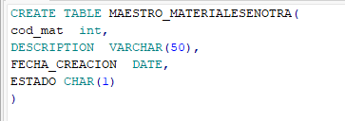
* crear tabla sin comando=> clici derecho sobre carpeta tabla=> new
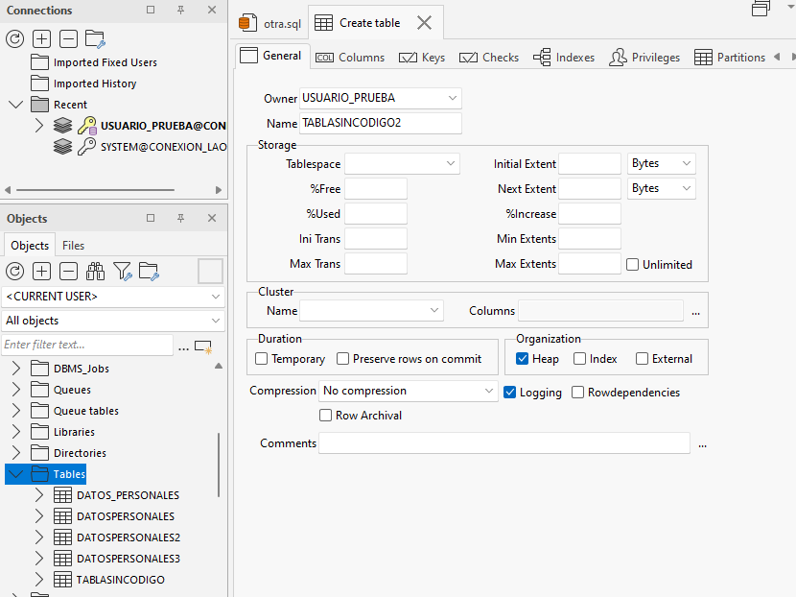
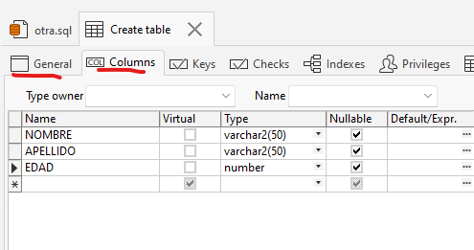
*ELIMINAR TABLA
DROP TABLE NOMTABLA

*mostrar tabla => SELECT * FROM NOMBRE_TABLA
*mostrar todas las tabla con las variables y sus tipos de datos = >
SELECT * FROM USER_TAB_COLUMNS
*agregar comentario a columna =>
COMMENT ON COLUMN NOMBRETABLA.NOMBREENCABEZADO IS 'AQUÍ EL COMENTARIO'
Ejemplo:
COMMENT ON COLUMN DATOSPERSONALES2.NOMBRE IS 'ESTE ES EL NOMBRE DEL USUARIO'
*ver todos los comentario de las tablas
SELECT * FROM USER_COL_COMMENTS

******************************************************************
**CRUD**
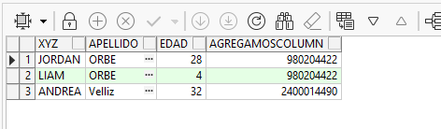
*Insertar o agregar elementos a la columna
INSERT INTO NOMTABLA
VALUES('JORDAN', 'ORBE', 28,0980204422)

COMMIT
NOTA: EL COMIT AFIRMA LOS CAMBIOS PARA QUE SE GUARDEN EN LA BASE DE DATOS FISICA LO OPUESTO ES EL ROLLBACK QUE QUITO LOS CAMBIOS.
PODEMOS EJECUTAR EL COMANDO COMMIT O SOLO DARLE CLIC EN EL PANEL.
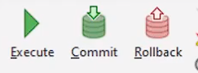
*Insertar elementos específicos
INSERT INTO NOMTABLA(NOMBRE, EDAD)
VALUES ('ANDREA', 32)
*ACTUALIZAR REGISTROS
UPDATE NOMTABLA
SET APELLIDO = 'Velliz' , CEDULA = 2400014490
WHERE NOMBRE= 'ANDREA'
*ELIMINAR REGISTRO
DELETE SEMODIFICOESTAWEA
WHERE XYZ= 'JORDAN'
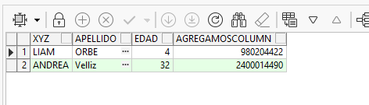

**************************************************************
***Constraint o restricciones de tabla***
Son creadas para asegurar la integridad de los datos
Tipos de restricciones:
- NOT NULL=> NO VALORES NULOS
- UNIQUE=> QUE SEA UNICO
- CHECK=> CUMPLA CIERTA CONDICION
- DEFAULT => en caso de no asignar valor se asigna por defecto un valor predefinido
- REFERENCES ¿
- FOREIGN KEY?

***AGREGAR PRIMARY KEY***
Una tabla solo puede tener una clave primaria
*Primera forma (SIN NOMBRE AL PRIMERA KEY)
ALTER TABLE NOMTABLA
MODIFY NOMCOLUMN PRIMARY KEY
--NOTA: RECUERDA QUE EL NOMBRE EL PRIMARY KEY ES IMPORTANTE PODEMOS VISUALIZAR TODOS LOS DETALLES SIMPLEMENTE CON CLIC DERECHO SOBRE LA TALBA—
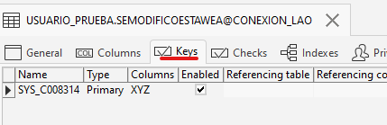
*Segunda forma(crear primary key + nombre)
ALTER TABLE NOMTABLA
ADD CONSTRAINT NOMPRIMARIKEY PRIMARY KEY
O crear la tacla con primary key
CREATE TABLE RESTRICCIONES (
PRODUCTOR VARCHAR(20),
CODIGO NUMBER(10)CONSTRAINT NOMBREKEY PRIMARY KEY,
STOCK NUMBER(5) NOT NULL
)

*CONSTRAINT DE TABLA
Nota: es obligatorio utilizarla cuando una restricción afecta a mas de una columna
CREATE TABLE VENTAS (
IDPRODUC NUMBER(5),
NOMBRE VARCHAR2(10),
PRECIO NUMBER(2,2),

CONSTRAINT NOMPRODUCTKEY PRIMARY KEY(IDPRODUC, PRECIO)
)
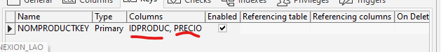

*ELIMINAR PRIMARY KEY (para esto se requiere nombre)
ALTER TABLE NOMTABLA
DROP CONSTRAINT SYS_C008314(ESTO ES EL NOMBRE DE LA TABLA)
******************************************************************
***NOT NULL/DEFAULT***
CREATE TABLE NONULLS2 (
NOMBRE VARCHAR2(10) NOT NULL,
APELLIDO VARCHAR2(10) DEFAULT 'ORBE',
EDAD NUMBER(3) DEFAULT 20

)
***UNIQUE***
- Contrala que no haya ningún valor repetido
- Puede tener valores nulos
CREATE TABLE unico (
NOMBRE VARCHAR2(10) UNIQUE,
APELLIDO VARCHAR2(10) CONSTRAINT NOMBRECLAVE UNIQUE )

NOTA: COMO PODEMOS OBSERVAR EL CONSTRAINT ES PARA FIJAR EL NOMBRE DE LA LLAVE :D

**********************************************************
***FOREIGN O CLAVE AJENA FK***
- Cuando dos tablas se relacionan se requiere la clave foránea
- Realiza el enlace con una llave primaria
- Las tablas que tienen una primary key o llave primaria se las denomina tabla principal o tabla de referencia
- En resumen los datos que tienen en la tabla foránea deben cumplir con el PK de la tabla enlazada.
- Como referencia te acuerdas la relación 1:muchas pues el FK va en el lado de las tablas de muchas ejemplo: tabla clientes y tabla ordenes, un cliente puede tener muchas ordenes, eso nos indica que el FK va en ordenes y PK en clientes.
CREATE TABLE FORA (
NOMBRE VARCHAR(50) PRIMARY KEY ,
APELLIDO VARCHAR(50),
EDAD NUMBER(3)

)

CREATE TABLE FORA2 (
NOMBRE2 VARCHAR(50) ,
APELLIDO2 VARCHAR(50),
EDAD2 NUMBER(3),
CONSTRAINTS FK_NAME FOREIGN KEY (NOMBRE2)
REFERENCES FORA(NOMBRE)
)

************************************************************
***TableSpace***
Es un contenedor que nos permitirá guardar tablas dentro de la BD

**************************************************************

